### **Excel列合并工具使用教程**

#### **第一步：打开程序**

1. 找到你电脑上保存的“Excel列合并工具”程序文件（通常是一个.exe文件）。

2. 双击这个文件，程序会自动打开，显示一个简单的界面。



#### **第二步：选择文件夹**

1. 在程序界面的顶部，你会看到一个“选择文件夹”的按钮。

2. 点击这个按钮，会弹出一个文件夹选择窗口。

3. 找到并选择包含你需要处理的Excel文件的文件夹。

- 如果你不确定文件夹在哪里，可以点击窗口左上角的“此电脑”或“我的电脑”，然后逐级找到文件夹。

4. 选中文件夹后，点击“确定”按钮，文件夹路径会显示在程序界面中。

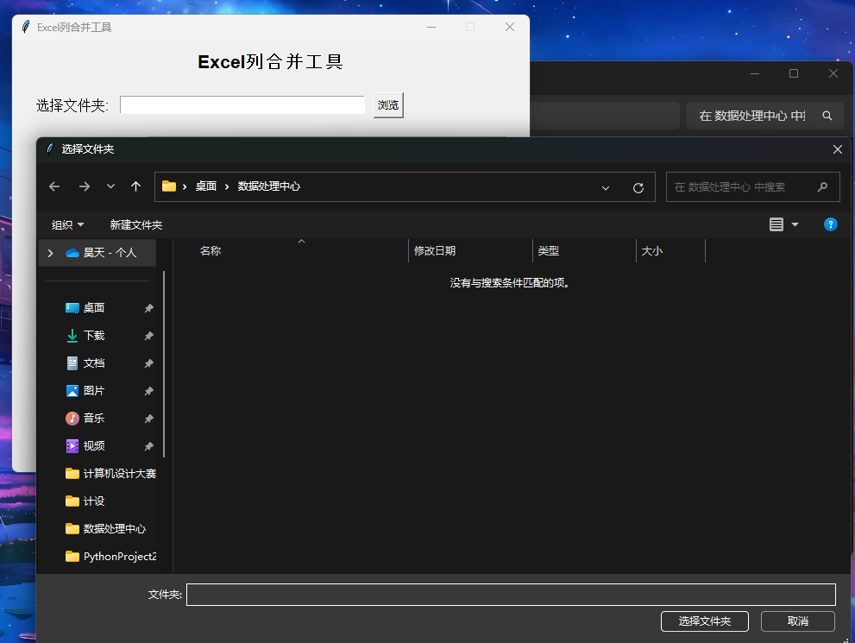



#### **第三步：加载列名**

1. 选择文件夹后，程序会自动尝试从文件夹中的第一个Excel文件中加载列名。

2. 如果加载成功，列名会显示在界面中间的列表框中。

- 如果没有显示列名，可能是文件夹中没有Excel文件，或者文件格式不正确。请检查文件夹内容。

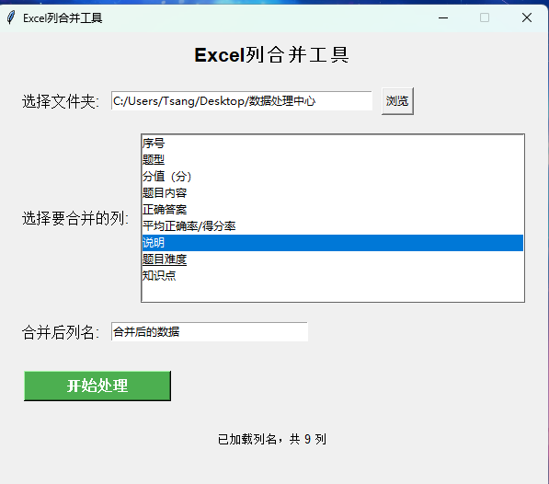

如果多选，会变成蓝色，则会合并两个列（只需要合并“说明”这一列）

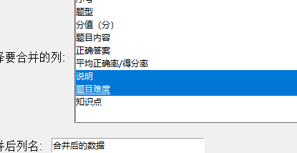

#### **第四步：选择要合并的列**

1. 在中间的列表框中，你会看到Excel文件中的所有列名。

2. 用鼠标点击你想合并的列名，选中它们。

3. 确保选中的列是你想合并的列。

#### **第五步：设置新列的名称**

1. 在“合并后列名”输入框中，输入你希望合并后的新列的名字。

- 例如，如果你想把“姓名”和“年龄”合并成一列，可以输入“姓名和年龄”作为新列名。

- 如果不想改名，程序会默认使用“合并后的数据”作为新列名。

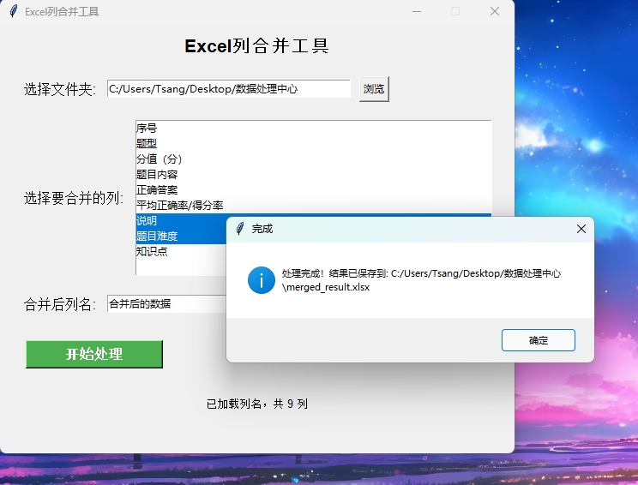

#### **第六步：开始处理**

1. 点击界面底部的“开始处理”按钮。

2. 程序会自动处理文件夹中的所有Excel文件，将你选择的列合并成一个新列。

3. 处理完成后，会弹出一个提示框，告诉你结果已经保存到文件夹中的一个新文件（通常命名为“merged_result.xlsx”）。

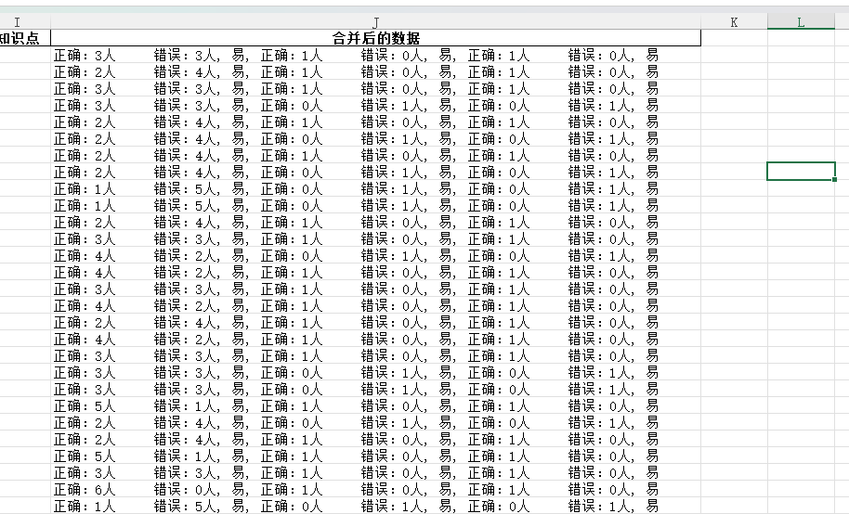

#### **第七步：查看结果**

1. 打开文件夹，找到名为“merged_result.xlsx”的文件。

2. 双击打开这个文件，你会看到一个新的Excel表格。

3. 在表格中，找到你设置的新列名，检查合并后的数据是否正确。

合并完成后会把所有人汇总在一起，但是没用统计出来，这时候删掉说明这一列

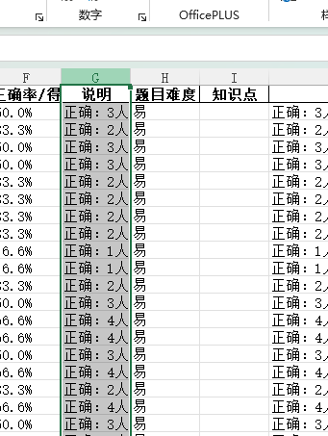

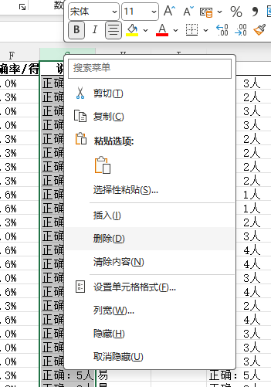

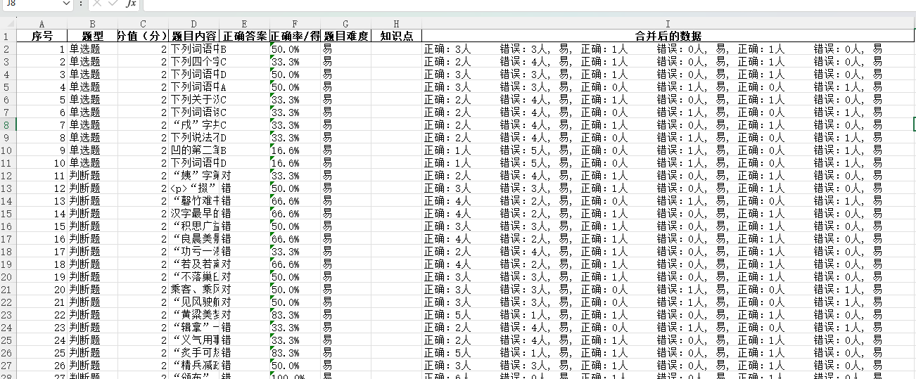

保存再运行下一个程序





选择

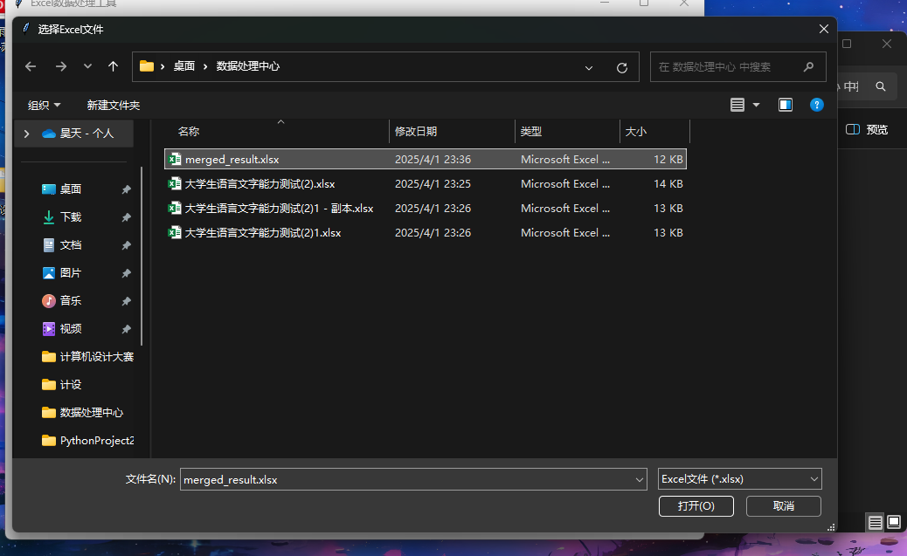



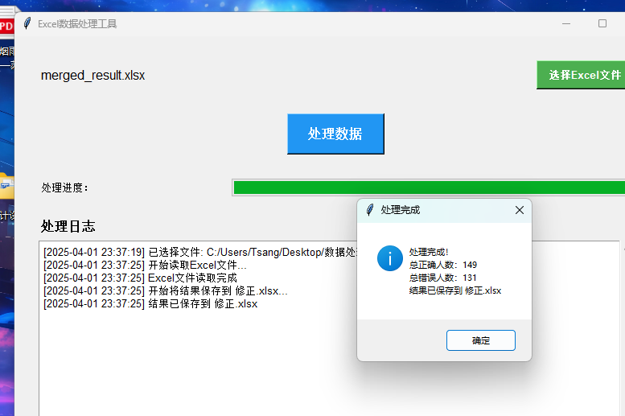

得到

修正.excel

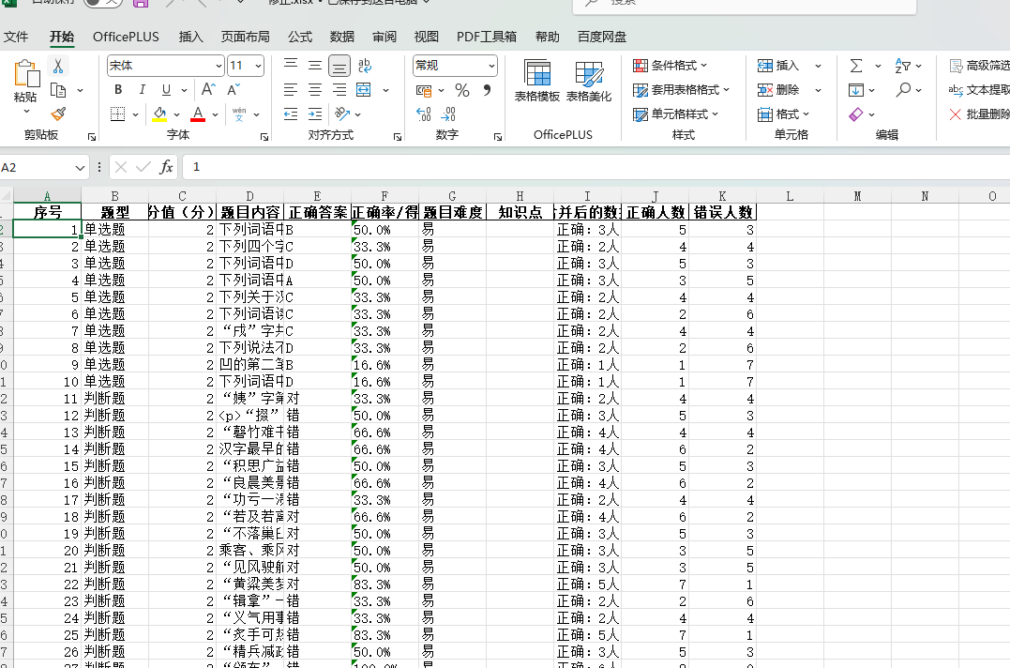

注：这里的正确率需要手动函数运算

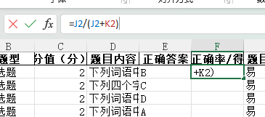

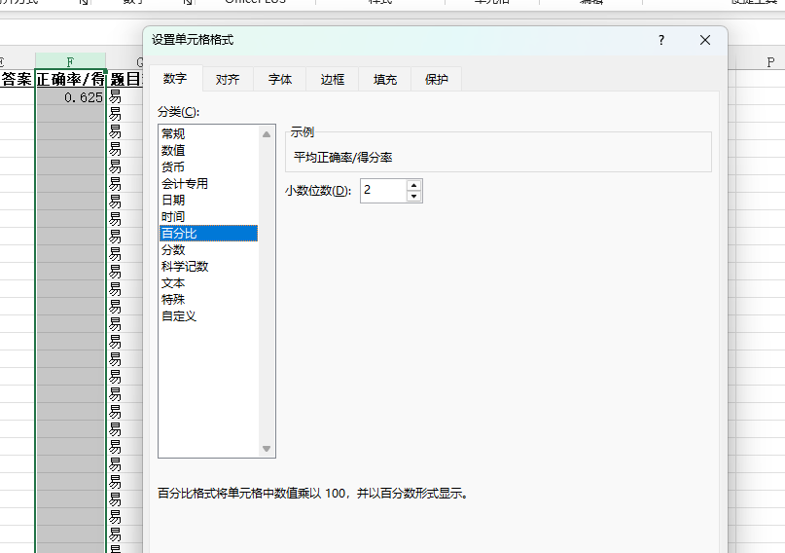

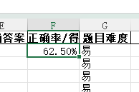

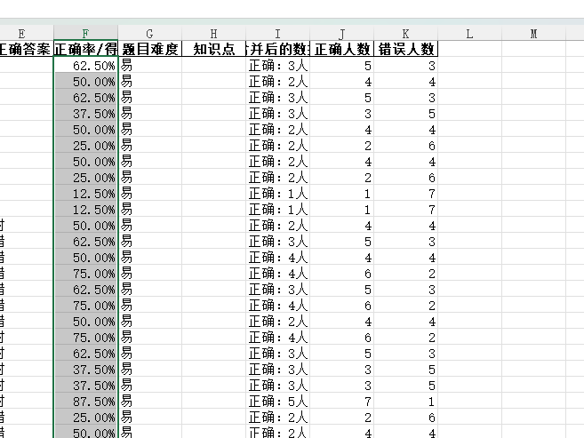下拉即可

如果需要，删掉多余的列